考场交通图
地址：图中A处
（苏州工业园区独墅湖高教区文景路1号）
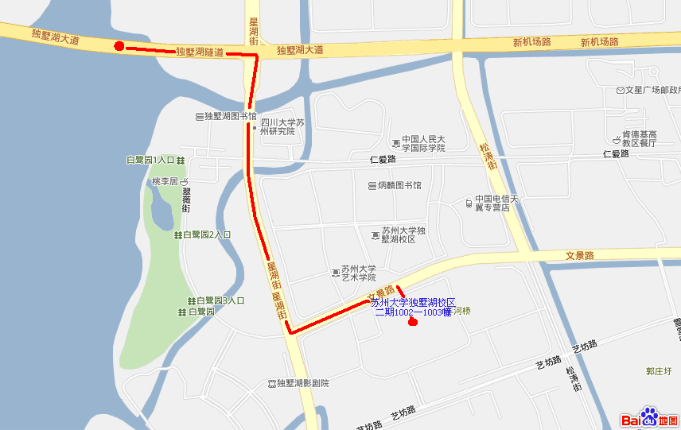

- 到独墅湖高教区的开车路线：
自独墅湖隧道星湖街口出来后，第一个路口（星湖街）右拐，再到第二个路口（文景路）左拐后直走200米到学校2期北门， 1期南门正对2期北门。

- 到独墅湖高教区的公交路线：
到校区门口附近的公交车有：110、128、115、116、218

